그런 측면에서 사용자용 프로그램이 참조할 만한 아주 좋은 sample이 NotebookLM(https://notebooklm.google.com/) 이라고 나는 생각되는데 네 의견은 어때?
오후 3:39
42s 동안 작업
신산님, 저도 사용자용 Daon2의 좋은 참고 모델이라고 봅니다. 다만 그대로 복제하기보다, NotebookLM의 출처 중심 작업 방식을 Daon2의 업무 실행·제약 점검·문서 생성 흐름에 맞게 확장하는 관점에서 확인해 보겠습니다.
웹 검색함
네, 신산님. NotebookLM은 Daon2 사용자용 프로그램의 매우 좋은 참고 모델입니다. 특히 화면 디자인보다 상호작용 구조가 Daon2 방향과 잘 맞습니다.
NotebookLM은 사용자가 선택한 출처를 기준으로 답변하고, 답변에서 인라인 인용을 제공하며, 인용을 누르면 원문의 해당 위치를 확인할 수 있습니다. 또한 출처를 보고서·마인드맵·표 등 다양한 결과물로 변환합니다. 이 구조는 Daon2가 지향하는 근거 중심 업무지원과 상당히 유사합니다. NotebookLM 공식 도움말, 출처 기반 채팅과 인용
Daon2에 적용할 구조
화면의 3단 구성을 다음처럼 발전시키면 좋습니다.
- 왼쪽: 업무 자료·지식 범위
  - 현재 프로젝트와 업무 패키지
  - 사용 가능한 승인 문서
  - 전문가 승인 지식
  - 적용 RuleSet
  - 사용자가 처리할 개인 업무 문서
  - 이번 요청에서 사용할 출처 선택
- 가운데: 업무 대화·실행
  - 질문하기
  - 문서 요약·비교
  - 제약사항 점검
  - 누락·충돌 탐지
  - 결과물 작성 요청
  - 이전 결과 수정·재생성
  - 모든 답변에 원문 근거와 적용 RuleSet 표시
- 오른쪽: 결과 스튜디오
  - 검토 보고서
  - 제약 점검표
  - 비교표
  - 제안서·신규 문서 초안
  - 근거 목록
  - 검토 요청
  - 승인본·전달 결과
  - 다운로드 가능한 업무 산출물
중요한 차이
NotebookLM을 그대로 복제하면 안 됩니다. NotebookLM은 주로 출처 탐색·이해·콘텐츠 변환에 강하지만, Daon2는 그다음 단계까지 책임져야 합니다.
- NotebookLM: 출처를 기반으로 이해하고 설명
- Daon2: 출처와 전문가 지식을 기반으로 판단하고 점검하고 문서를 생성하며 업무를 완료
따라서 Daon2에는 다음이 추가되어야 합니다.
- 승인된 RAG와 개인 업무 문서의 명확한 구분
- 강제 적용되는 RuleSet과 참고 지식의 구분
- 근거의 문서·페이지·영역 추적
- 처리 상태와 진행률
- 검토·수정·승인 흐름
- 결과 버전과 재생성 이력
- 감사 로그와 전달 결과
- 권한에 따른 지식 접근 통제
사용자가 문서를 추가하더라도 그 문서가 곧바로 공용 RAG가 되어서는 안 됩니다. 사용자 문서는 해당 업무의 입력 자료이고, 공용 지식 자산으로 승격하려면 관리자 처리와 전문가 승인 절차를 거쳐야 합니다.
결론적으로 Daon2 사용자용 프로그램은 다음 공식으로 설계하는 것이 좋습니다.
NotebookLM의 출처 중심 작업 공간 + Daon2의 RuleSet·업무 실행·검토·승인·전달 체계
즉, NotebookLM을 사용자 경험의 기준으로 삼되, 오른쪽의 ‘스튜디오’를 단순 콘텐츠 생성 도구가 아니라 실제 업무 결과를 완성하는 공간으로 발전시키는 것이 Daon2다운 방향입니다.
오후 3:39
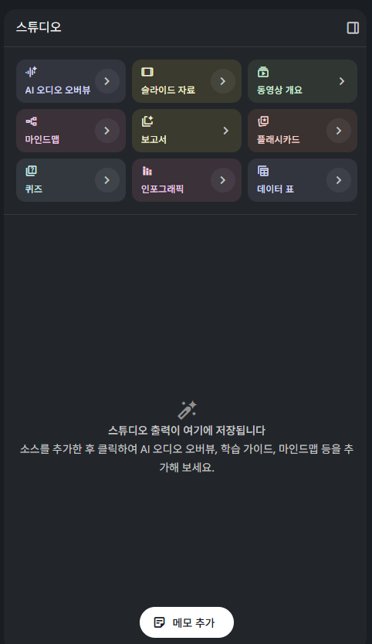
그렇지. 그런데 사용자 입장에서는 NotebookLM 의 기능 중 스튜디오의 기능이 매력적인데, 이걸 비슷하게 만들 수 잇어?
오후 3:42
네, 신산님. 기술적으로 만들 수 있고, Daon2 사용자용 프로그램의 핵심 기능으로 삼을 가치가 충분합니다. 다만 이름과 결과 유형은 Daon2 업무 목적에 맞게 **‘업무 스튜디오’**로 재구성하는 것이 좋습니다.
NotebookLM Studio도 출처를 보고서, 마인드맵, 오디오 개요, 슬라이드 등의 결과물로 변환하는 구조입니다. NotebookLM 공식 기능 안내
Daon2 업무 스튜디오
NotebookLM 기능을 다음처럼 대응시킬 수 있습니다.
NotebookLM | Daon2 업무 스튜디오 | 구현 난이도
보고서 | 검토 보고서, 분석 보고서, 업무 보고서 | 낮음
데이터 표 | 비교표, 보장·조건·요건 정리표 | 낮음
마인드맵 | 지식 관계도, 업무 구조도 | 낮음
플래시카드 | 핵심 지식 카드, 업무 유의사항 | 낮음
퀴즈 | 교육·숙련도 점검 | 낮음
슬라이드 자료 | 제안·보고용 PPTX | 중간
인포그래픽 | 업무 요약 이미지·대시보드형 결과 | 중간
AI 오디오 오버뷰 | 결과 브리핑·교육용 음성 | 중간
동영상 개요 | 설명 영상 | 높음
Daon2만의 차별점
결과를 예쁘게 생성하는 데 그치지 않고 모든 산출물에 다음 계약을 적용해야 합니다.
- 사용한 문서와 전문가 지식 표시
- 페이지·영역 단위 근거 연결
- 적용된 RuleSet 표시
- 충돌·예외·미확인 사항 경고
- 생성 중·완료·검토 필요·실패 상태 표시
- 초안·수정본·승인본 버전 관리
- 전문가 검토 요청
- Word·PDF·PPTX·Excel 등으로 내려받기
- 감사 이력과 전달 결과 보존
화면 흐름
오른쪽 패널은 첨부 화면처럼 유지해도 좋습니다.
- 사용자가 왼쪽에서 업무 자료와 지식 범위를 선택
- 가운데에서 질문하거나 업무를 요청
- 오른쪽 업무 스튜디오에서 결과 형식을 선택
- result_generate 파이프라인이 산출물을 생성
- 생성된 결과가 스튜디오 목록에 누적
- 사용자가 근거를 확인하고 수정·재생성·검토 요청
- 승인된 결과를 다운로드하거나 전달
각 타일을 누르면 바로 생성하기보다 다음 설정을 고르게 해야 합니다.
- 결과 목적
- 대상 독자
- 사용할 출처
- 적용할 RuleSet
- 분량·형식
- 출력 파일 형식
- 전문가 검토 필요 여부
구현 원칙
사용자가 만든 결과물과 공용 지식 자산은 반드시 분리해야 합니다.
- 스튜디오 결과물: 사용자 업무 산출물
- 승인된 RAG: 조회·생성에 사용하는 공용 지식
- RuleSet: 결과가 준수해야 하는 업무 규칙
- 전문가 승인 전 결과: 지식 자산으로 자동 승격 금지
따라서 구현 방향은 NotebookLM Studio와 비슷한 사용성을 제공하면서, 내부적으로는 Daon2의 result_generate, 근거 추적, RuleSet 점검, 검토·승인·전달 흐름에 연결하는 것입니다.
2.0에서는 먼저 보고서·데이터 표·마인드맵·지식 카드·제안서/문서 초안·슬라이드를 구현하고, 오디오·동영상은 별도 단계로 두는 것이 현실적입니다. 이 기능은 부가 기능이 아니라 앞으로 사용자용 Daon2의 중심 경험으로 계획서에 명시하는 것이 맞습니다.
오후 3:42
알았어 그럼 지금 이야기한 이 내용도 설계서에 반영해서 사용자 프로그램 코딩시 반영하자
오후 3:43
28m 32s 동안 작업
모든걸 Daon2에서 모두 구현할 필요는 없어 Daon3까짖 시간을 가지고 단계적으로 구현하자
그러니까 설계서는 Daon2, Daon2.5, Daon3까지 연계해서 관리해야해
신산님, 반영했습니다.
- [범용 에이전트 확장 설계서](D:/Project/Daon2/docs/Daon 기반 범용 에이전트 프레임워크 확장 설계서.docx)
  - 관리자·전문가·사용자 역할 경계
  - NotebookLM 참고형 자료·지식 / 대화·실행 / 업무 스튜디오 구조
  - Daon2·2.5·3 단계별 스튜디오 범위
  - 사용자 산출물의 공용 RAG 자동 승격 금지 원칙
- [개발 실행계획](D:/Project/Daon2/docs/02_work_orders/daon2_development_execution_plan.md)
  - Daon2: 보고서·점검표·데이터 표·지식 구조도·문서 초안
  - Daon2.5: 보험증권·전문가 RAG·슬라이드·인포그래픽·카드·퀴즈
  - Daon3: 오디오·동영상·상호작용형 산출물·에이전트 업무 실행
  - Daon2 핵심 업무 스튜디오 실제 연결 시점을 DEV-045로 명시
DOCX 압축 무결성, 섹션 중복, 계획서 NUL 여부를 확인했습니다. 자동 시각 렌더링은 기존 DOCX의 페이지 크기 정보 누락과 LibreOffice 부재로 수행하지 못했으며, 시도 과정에서 생성된 숨은 Word 프로세스와 임시 파일은 모두 정리했습니다.

